**Arduino led strip, ir sensor, telecommander**

Υλοποιούμε το παρακάτω κύκλωμα με

* Arduino
* Ir sensor (συνδεδεμένο στο pin 11 του Arduino)
* Led strip (Neopixel strip10 - συνδεδεμένο στο pin 2 του Arduino)
* telecommander

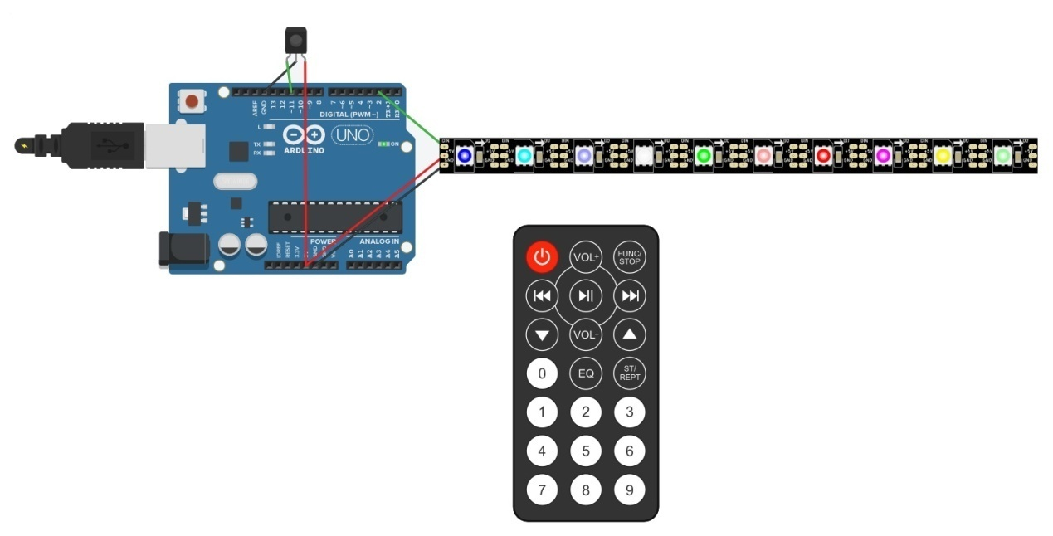

Ο χρήστης πρέπει να πατήσει με την εξής σειρά τα κουμπιά του τηλεχειριστηρίου:

**3,6,9,0,2,7,1,5,4,8**

Αν δεν απαντήσει με τη σωστή σειρά, τα leds σβήνουν.

Η κατασκευή αυτή θα λειτουργεί παράλληλα με το Thymio, ώστε να υπάρχει έλεγχος των απαντήσεων.

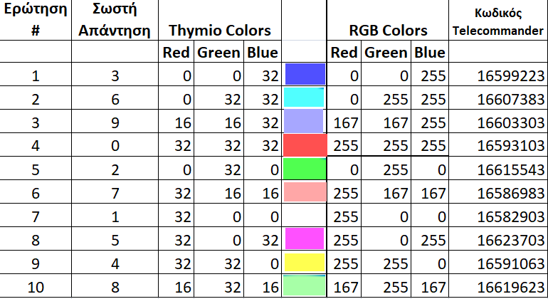

Ο κώδικας που υλοποιεί το δικό μας project:

